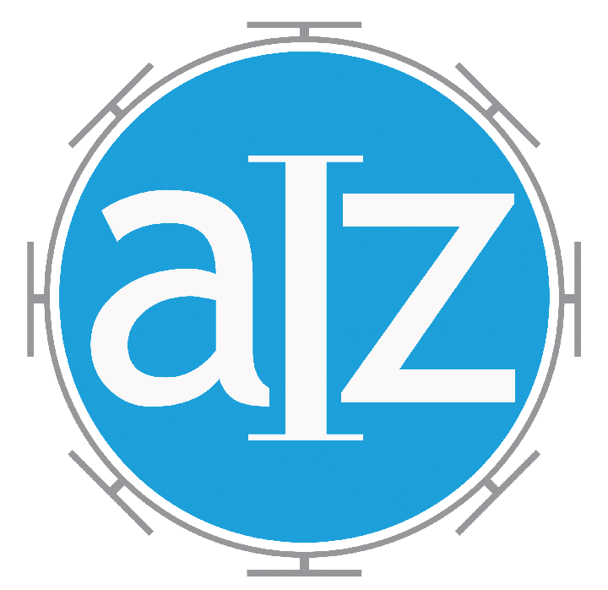
CORSI DI FORMAZIONE 24 ORE CCNL METALMECCANICI
Associazione Italiana Zincatura

AZIENDA ASSOCIATA: _______________________
Corsi proposti: | Sono Interessato | Non sono Interessato | N. partecipanti
Principi di Contabilità Industriale
Applicazione delle Norme Tecniche di Settore
Fondamenti di Scienza della Corrosione e Sistemi Protettivi:
Efficacia e Vantaggi della Zincatura a Caldo
Difetti di Zincatura: Cause e Rimedi
Zincatura a Caldo – Marcatura CE e Normative Europee
Comparazione tra Norme ISO / CEN ed ASTM
Applicazione delle Norme Tecniche di Settore
*Portata del filo di ferro e Tecniche di legatura
*Gestione dei Rifiuti di zincheria
*Chimica del Decapaggio
*Rischi e Responsabilità del Carico e Scarico di Mezzi di terzi
Disciplinare HiQualiZinc
* corsi che per l’approfondimento di temi necessitano di specialisti esterni , per cui saranno attivati solo per un numero consistente di Aziende interessate.

